О вреде наркомании знают все!!!

Но почему все-таки каждый год много молодых людей начинают употреблять наркотики?
Наиболее вероятно две причины – отсутствие у молодых людей информации и недостаточное внимание к их проблемам со стороны близких.
Чем опасны наркотики?

Наркотические вещества (наркотики) – это вещества, способные вызывать эйфорию приподнятое настроение, состояние удовольствия, что не соответствует реальным обстоятельствам, но при этом наркотики «привязывают» к себе человека.
Употребляя наркотики, человек очень скоро (зачастую – с первой же «дозы») впадает в психическую и физическую зависимость от этих веществ: постоянные неотвязные мысли о наркотиках, непрекращающийся «голод», мучительные ощущения при больших перерывах между «дозами». Зависимость от употребления наркотиков – тяжелая болезнь, которую называют наркоманией.
Употребление наркотиков вызывает также психические расстройства – искажение мировоззрения, изменение личности, а также тяжелые заболевания внутренних органов.
Наркотики ослабляют иммунитет и истощают организм.
Какие проблемы с законом чаще всего возникают у наркоманов?

В Уголовном кодексе Республики Беларусь предусмотрено наказание за незаконное изготовление, приобретение, хранение, перевозку и сбыт наркотических веществ, склонение к употреблению наркотических веществ, незаконное культивирование запрещенных к возделыванию растений, содержащих наркотические вещества, организацию либо содержание притонов для приготовления наркотических веществ.
Кроме того, наркоманов часто привлекают к ответственности и лишают свободы за преступления, которые не связаны с наркотиками напрямую: кражи, мошенничество, грабежи, разбои и т.д.
Какова средняя продолжительность жизни наркомана?

Если речь идет об употреблении наркотиков внутривенно, то средняя продолжительность жизни наркомана с момента первого укола обычно 5 -7 лет.
Иногда этот период может продлится до 10 лет, но есть люди, которые погибают уже через 6-8 месяцев.
Какие причины чаще всего приводят наркоманов к смерти?

Чаще всего причинами смерти являются травмы, передозировки, отравления некачественными наркотиками и различные заболевания: сепсис (заражения крови), воспаление легких, заболевание печени, СПИД.

ПРОФИЛАКТИКА НАРКОЗАВИСИМОСТИ

Мероприятия по профилактике наркомании являются необходимостью, ведь она наносит существенный вред как наркоману, так и его близким. Наркотики являются ядом, который медленно разрушает мозг человека, его психику. За счет мозгового нарушения и дисфункции нервной системы начинают разрушаться внутренние органы. Люди, употребляющие кокаин и некоторые другие наркотики, живут не больше 4-х лет – нередко они погибают от разрыва сердца. Те, кто употребляют морфин, через 2-3 месяца теряют способность к умственной деятельности.
Все наркоманы испытывают серьезные проблемы со здоровьем (из-за низкого иммунитета) и поэтому долго не живут. Некоторые личности и вовсе в течение первых лет после приобщения к наркотикам, предпринимают попытки покончить с жизнью. Наркоман легко переступает все дозволенные черты, нередко становясь преступником. Личность больного становится эгоцентричной, а тело истощается, в результате чего он с большой скоростью идет к своей гибели.
Ввиду того, что интересы наркомана сосредотачиваются исключительно на добыче и употреблении наркотических веществ, круг его общения сужается, в основном состоит из антисоциальных личностей. Наркоман постепенно теряет все: рабочее место, друзей, семью. Для общества он становится абсолютно бесполезным, поэтому общество стремится уменьшить рост наркомании и вернуться к полноценной жизни зависимых людей. Часто наркомана узнают по следующим признакам:
- бессоннице, бледности;
- застывшему, лишенному мимики лицу;
- сухости слизистых оболочек;
- частой зевоте, чиханию;
- постоянно заложенному носу;
- дрожащим рукам с воспаленными и исколотыми венами;
- необычайно широким или узким зрачкам;
- не реагирующих на изменение освещенности глазам.
Проведением профилактических мероприятий, направленных на предупреждение распространения наркотический зависимости, занимаются одновременно несколько социальных институтов. Все они подчинены одной главной цели – создать базу (информационную, правовую, силовую), с помощью которой можно максимально широко распространить информацию о вреде наркотиков и облегчить или избежать проблем, связанных с их употреблением:
- профилактика наркомании среди молодежи, прежде всего, должна проводиться медицинскими учреждениями, т.к. это является не просто вредной привычкой, а настоящим заболеванием;
- со стороны законодательных органов документально определяются способы борьбы с продажей и распространением наркотических препаратов;
- силовые системы обеспечивают воплощение законодательных мер в жизнь с проведением специфических операций, направленных на остановку распространения веществ;
- научными учреждениями создаются средства, с помощью которых можно вылечить человека от зависимости от химических веществ и определить лиц, которые имеют предрасположенной к такой зависимости.
Профилактика наркомании среди подростков – это вопрос, который непосредственным образом касается каждого, кто имеет прямое отношение к наркотическим веществам, т.е. входит в целевую группу. К ней относятся:
- Подростки. Они очень часто попадают под воздействие лиц, которые предлагают наркотики на пробу. Их неустоявшаяся психика с легкостью подвергается внешнему воздействию. Отсутствие собственной и четкой точки зрения делает их сильно уязвимыми перед такого рода влиянием.
- Лица, которые единожды попробовали наркотики и периодически проводили с ними эксперименты.
- Созависимые. То есть люди, которые входят в социальное окружение наркоманов.
- Лица, которые регулярно применяют психотропные вещества без назначения врача.
- Занимающиеся проституцией, которые используют в своей деятельности наркотики.
- Люди, которые имеют наркотическую зависимость на протяжении некоторого времени.
Одним из самых распространенных действенных способов профилактики приема запрещенных препаратов является использование мер, направленных на ограничение их распространения, проведение антиагитационных мероприятий. Их основная задача заключается в информировании людей, которые находятся в зоне риска, и тех, кто соприкасается с ними, о негативном влиянии всех видов препаратов на моральное, психологическое и физическое состояние человека. Сюда же включается и пропаганда ЗОЖ (здорового образа жизни).
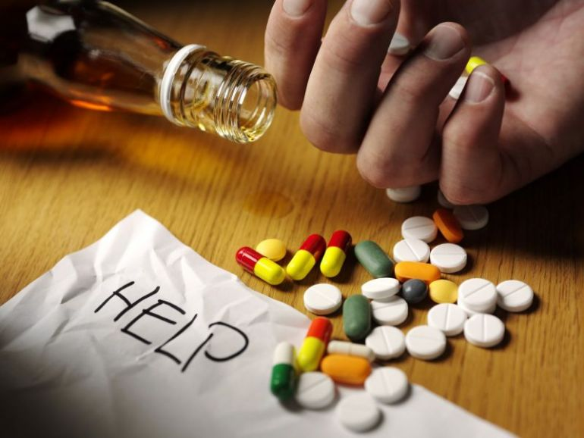

Направления профилактики

Без комплекса профилактических мероприятий среди молодых (особенно несовершеннолетних) лиц количество наркоманов будет только расти – это скажется на росте уровня преступности. Особенно важным является выявление лиц, которые уже пристрастились к наркотическим средствам, чтобы заболевание не усугубило их положение. Наркозависимые нередко становятся полностью потерянными для общества. Выделяют несколько видов профилактических работ, проводимых в основном с молодым поколением:
- Общая. Эту разновидность считают самой массовой, и с ее помощью решается сразу несколько задач профилактики употребления наркотических средств. Для этой цели используется информационная пропаганда, включающая в себя донесение до населения методов, которые законодательная власть использует в борьбе с наркозависимостью и наркотическими средствами, информации о рисках при их употреблении, стимулированию молодежи к обращению в специальные службы помощи. Помимо этого, используется способ развития навыков у подростков, которые понадобятся им в дальнейшей жизни и при преодолении сложных ситуаций.
- Выборочная. Этот вид работ направлен на тех представителей молодежи, которых считают «трудными» детьми. Они уже показывают свои поведенческие навыки и нередко оказывались в сложных ситуациях. Причина повышенного внимания к этой категории обуславливается тем, что приобщение к употреблению наркотиков часто встречается у таких молодых людей.
- Симптоматическая. Профилактические меры этого вида направлены на лиц с опытом употребления наркотических средств, но которые еще не приобрели статус наркоманов. В социальном поведении они выделяются равнодушием к родителям, сужением круга своих интересов и тем, что были замечены в наркотических или алкогольных эксцессах.
- В отношении инъекционных наркоманов (использующих уколы). Лица, являющиеся потребителями инъекционных наркотиков, редко попадают в сферу внимания органов здравоохранения. Опасность их состоит и в том, что они нередко становятся переносчиками разных заболеваний, например, гепатита С, СПИДА, ВИЧ-инфекции, заболеваний, передающихся половым путем.
- Реабилитация. В отношении лиц, прошедших курс специального лечения, применяются реабилитационные методы, основанные на мотивации к здоровой жизни и помощи в профилактике срывов.

Возьми себя в руки и волю в кулак, запомни навеки:
НАРКОТИК – ТВОЙ ВРАГ!

Позвонив по этому номеру, вы можете получить консультацию специалистов нашего центра:

6-63-96

Наш адрес:
г. п. Бешенковичи,
ул. Советская, д.42а

Мы работаем:
с 8:00 до 17:00
обеденный перерыв:
с 13:00 до 14:00
выходные дни:
суббота, воскресенье

